Информация о деятельности летних спортивных площадок на территории Кемеровского муниципального района на 10.06.2017
01 июня в п. Металлплощадка, ул. Зеленая 7А, на стадионе «Суховский» прошла товарищеская встреча по стритболу. Участие приняли 8 человек в возрасте от 16 лет и старше.

01 июня в п. Разведчик, ул. Коммунистическая 5, на территории МБУ ДК «Геолог» на спортплощадке прошла спортивно - конкурсная программа. Участие приняли 25 человек, в возрасте от 5 до 17 лет.

01 июня в с. Ягуново, ул. Центральная 25, на территории ДК прошла спортивно конкурсная программа. Участие приняли 30 человек в возрасте от 8 до 12 лет.

03 июня в п. Новостройка, ул. Приовражная 7, на стадионе «Спартак» прошла спортивная игра «квест», участие приняли 15 человек, в возрасте от 8 до 15 лет. Ребята выполняли спортивные задания и задания на логику, выполнив их, получали подсказку к зашифрованному месту, где спрятан сладкий приз.

07 июня в п. Пригородном, ул. Центральная 128, на спортплощадке прошла товарищеская встреча по мини-футболу. Участие приняли 12 человек в возрасте от 13 до 17 лет.

07 июня в п. Металлплощадка, ул. Зеленая 7А, на стадионе «Суховский» прошла товарищеская встреча по мини-футболу. Участие приняли 12 человек в возрасте от 18 лет и старше.

- п. Металлплощадка
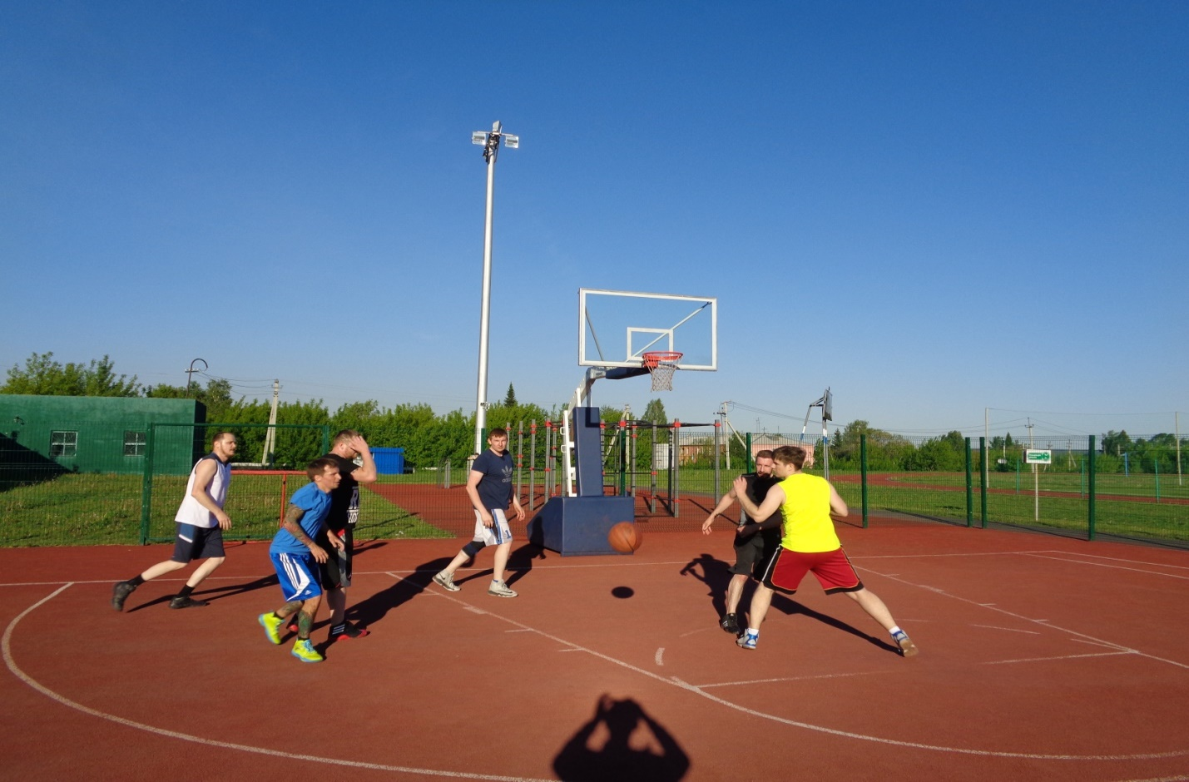

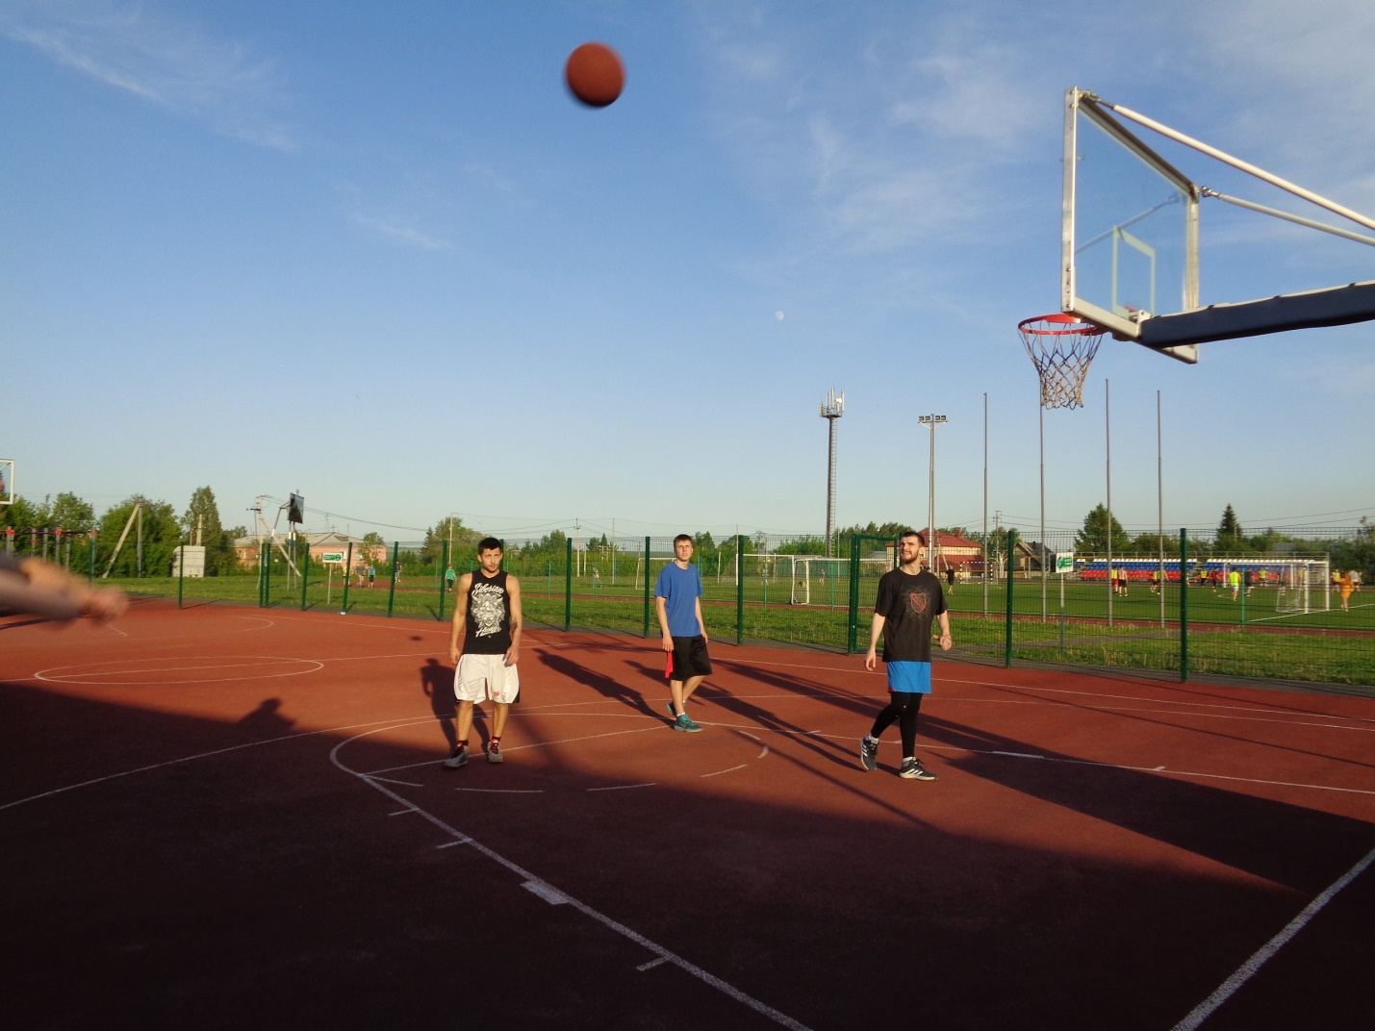

2. п. Разведчик

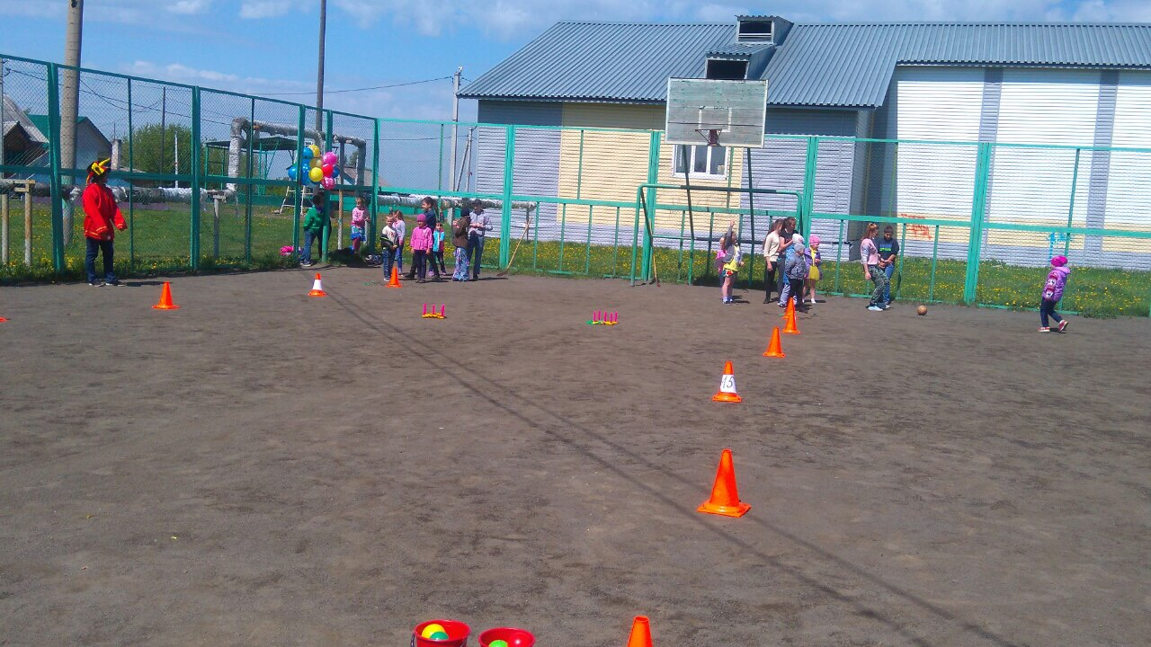

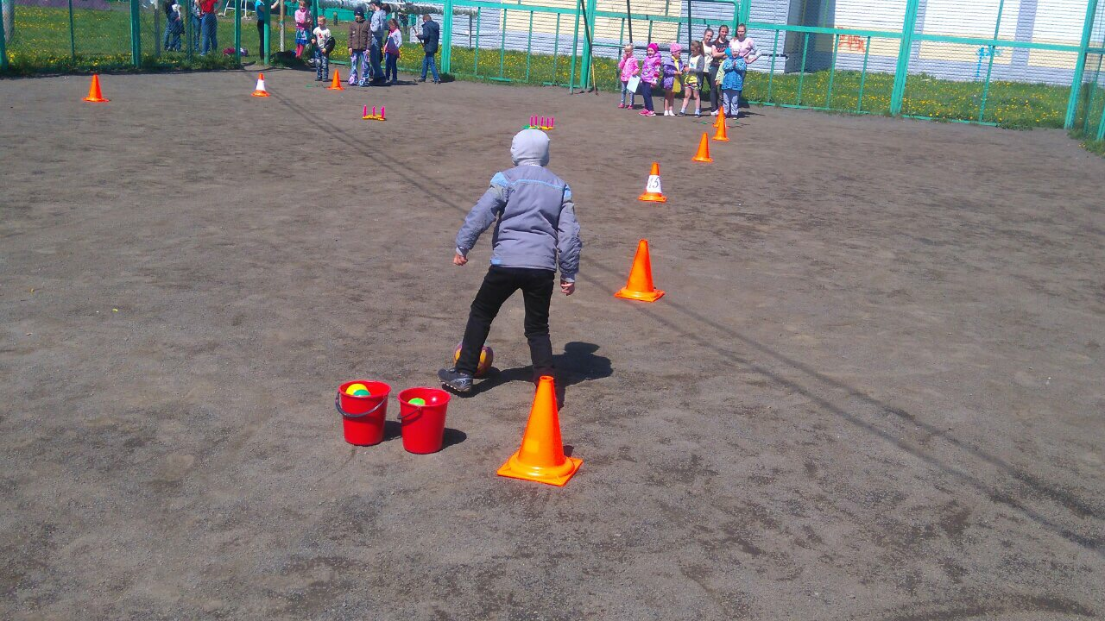

- с. Ягуново

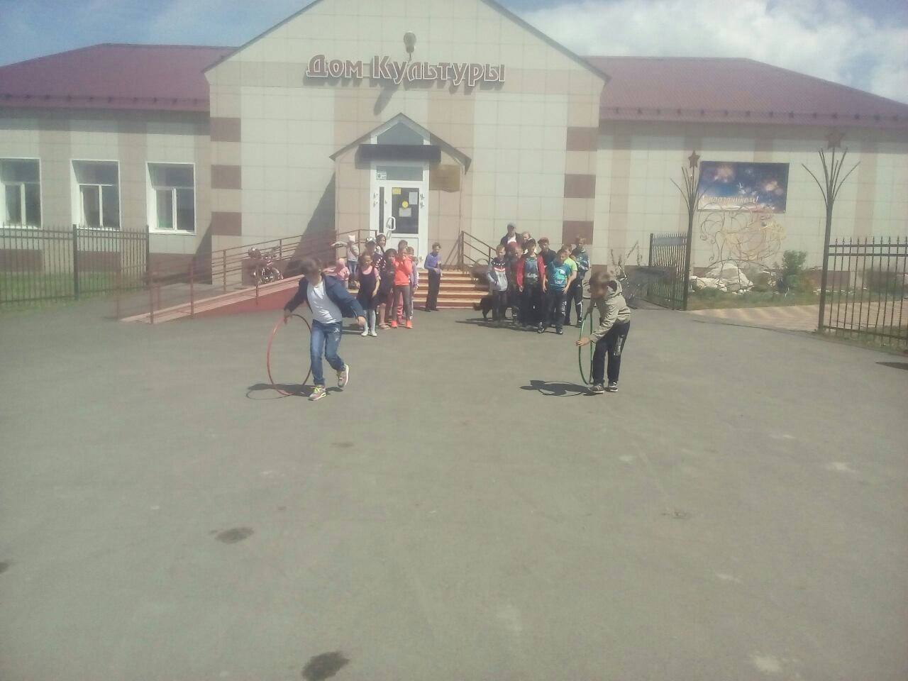

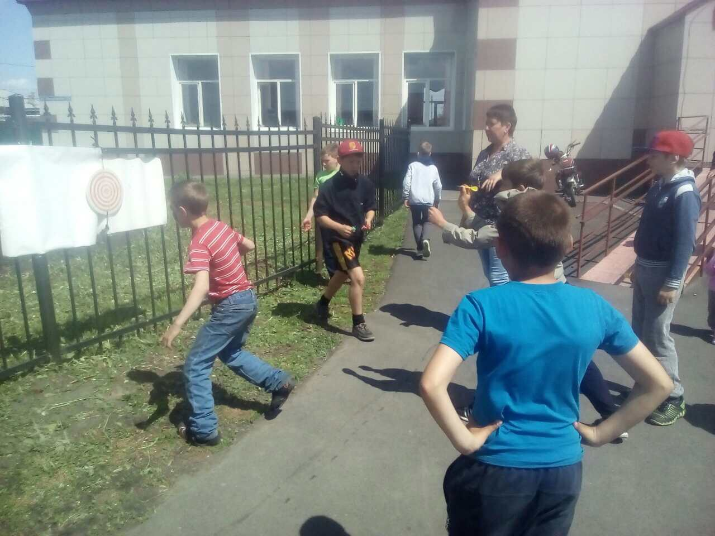

4. п. Новостройка
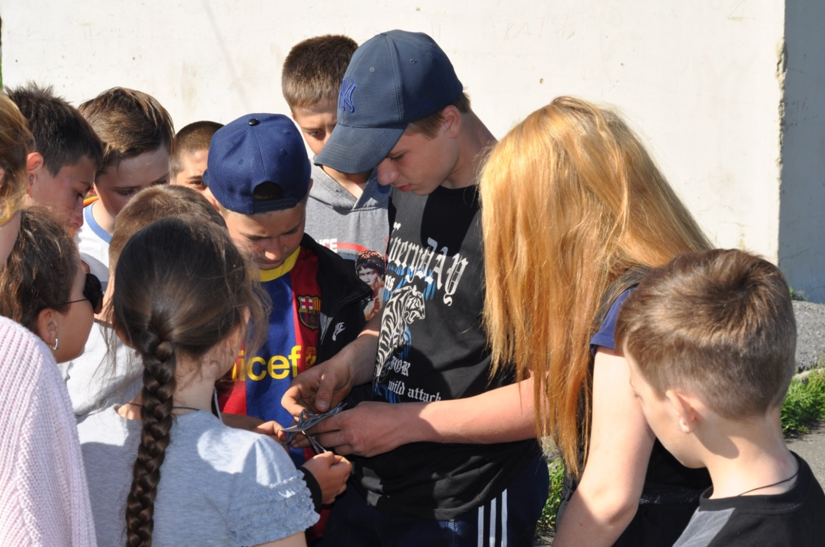

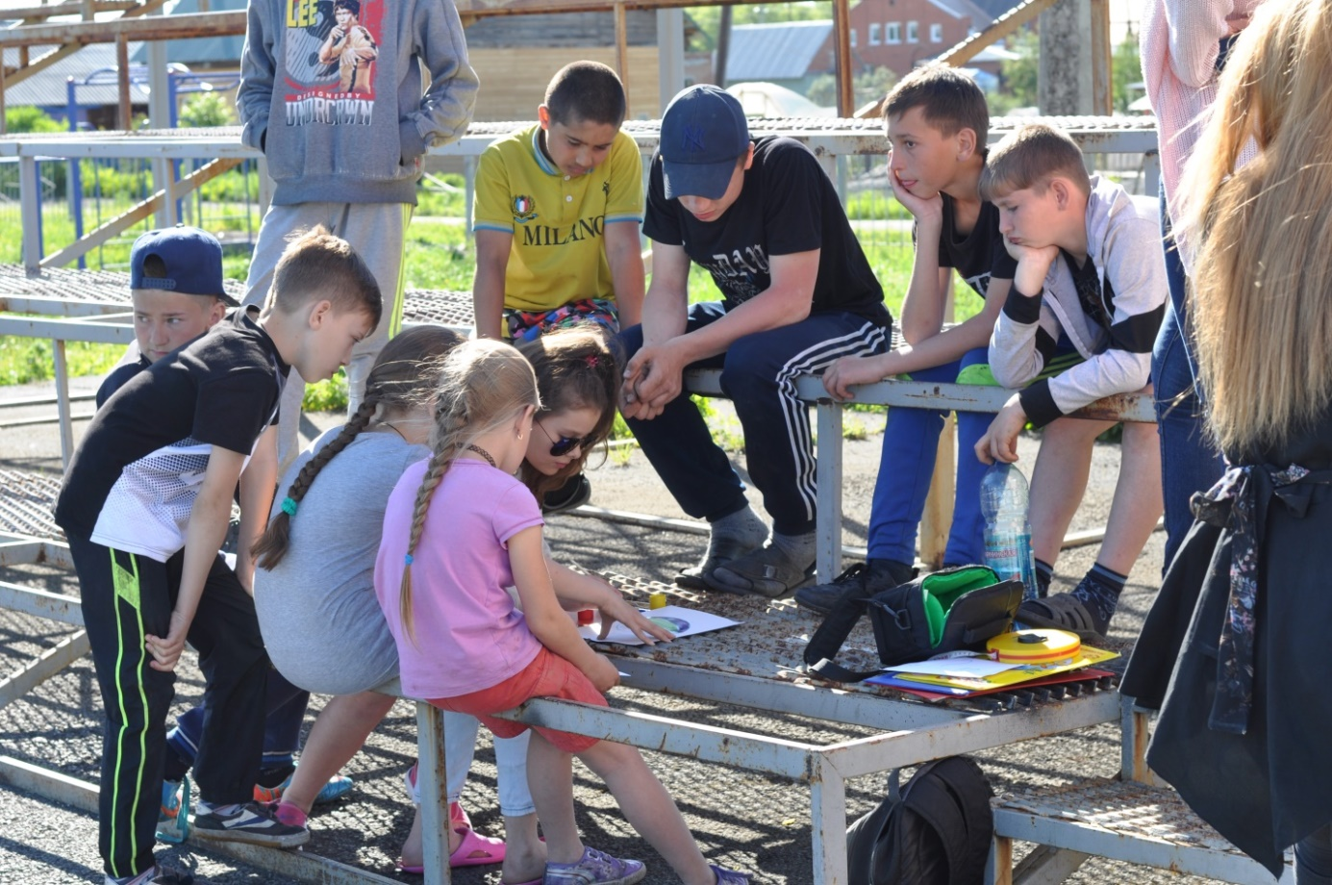

5. п. Пригородный

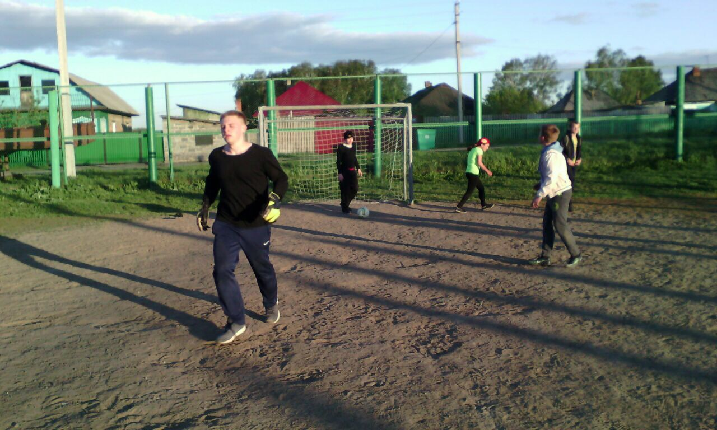

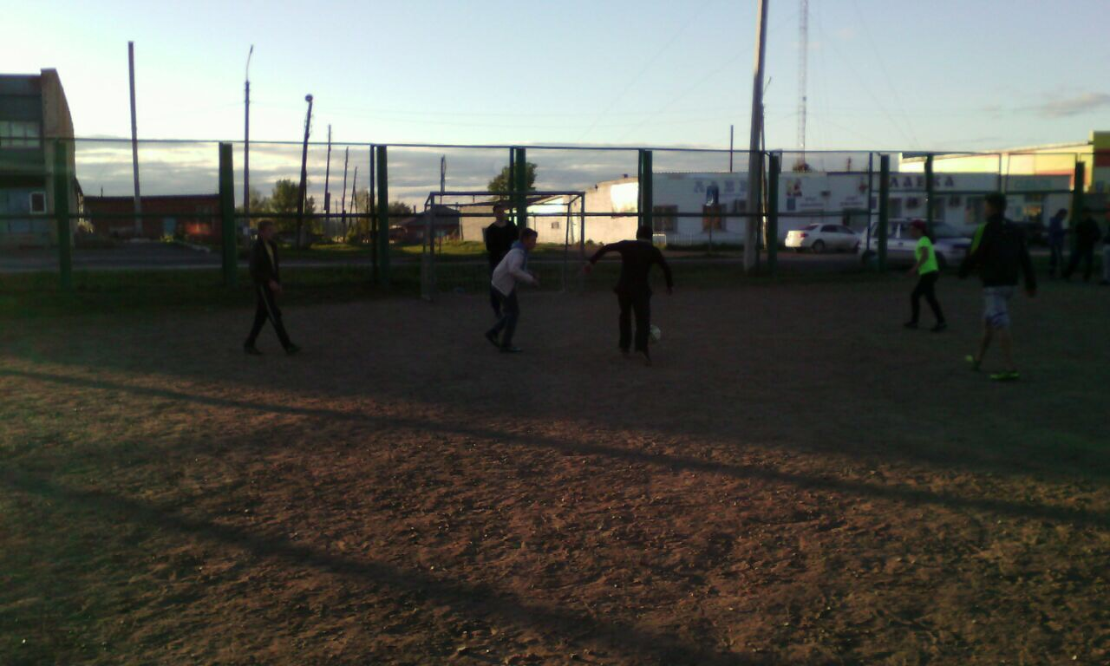

6. п. Металлплощадка

